Ubuntu中安装Eclipse

1. 官网下载jdk和eclipse安装包，本文的软件版本信息如下：



1. 首先安装jdk。在当前文件夹下解压上图中的第二个文件，会得到一个文件夹。命令如下：

tar -xvzf jdk-8u181-linux-x64.tar.gz

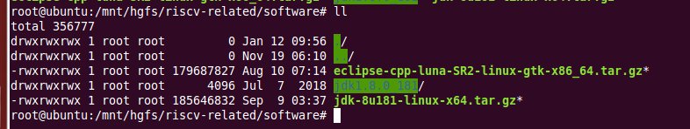

将该文件夹剪切到目标目录中，例如/usr/soft/，然后修改环境变量。如下图所示：

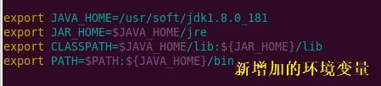

然后运行source命令，使设置生效。至此，JDK工具平台就安装好了。

1. 安装Eclipse。采用与上图相似的步骤，先解压，然后复制到相同的目录，然后修改环境变量。
2. 在桌面创建Eclipse快捷方式。使用vi命令在/usr/share/applications目录下创建eclipse.desktop文本文件。并在该文件中添加如下内容：

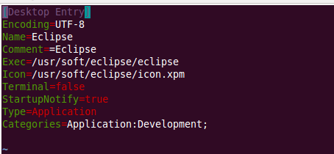

1. 使用chmod指令将刚刚新建的文件更改成可执行权限：

sudo chmod u+x eclipse.desktop

6、将新建的eclipse.desktop文件复制到桌面，大功告成。